INSTITUCIÓN EDUCATIVA CENTENARIO DE BELLO

GUIA UNIDAD DIDACTICA N°1

- DATOS GENERALES
Título: Reino Vegetal |  | Docentes Responsables:  Alba Yanneth Flórez  Grado 2
Tema: las plantas y sus partes
Asignaturas: Ciencias Naturales |  | Período: 1 Semanas: 9 y 10
Grado:2° |  | Tiempo de desarrollo:
Descripción: Elaborar de forma muy consiente el trabajo propuesto, repasar los temas anteriores y de ser necesario apoyarse en otros medios.
- Me identifico como un ser vivo que comparte algunas características con otros seres vivos y que Se relaciona con ellos en un entorno en el que todos nos desarrollamos
Temas Las plantas
Competencias:  Interpretativa, argumentativa,  propositiva. |  | - Indicadores de logro: Reconoce la importancia de las plantas para los demás seres Vivos
- RECURSOS
Computador
Tablets o celular.
Links (videos
ANEXO 1 https://www.youtube.com/watch?v=kgoDDLxfVOw
- METODOLOGÍA
Conducta De Entrada:
ACTIVIDAD N°1.
1. Ver el video ANEXO 1, en el links propuesto
2. Investigar en google si requiere retroalimentar el tema.
3. Si tiene libros donde este el tema también puede hacer uso de ellos.
4. Consignar en el cuaderno
5. Desarrollar la actividad propuesta

Desarrollo
Realizar un trabajo a conciencia, para lograr asimilar y profundizar en el tema.

ACTIVIDAD 1.
Consignar en el cuaderno
LAS PLANTAS

Las plantas son seres vivientes: nacen, se alimentan, crecen, respiran, se reproducen, envejecen y mueren. Para llevar a cabo estas funciones, la mayoría de las plantas ha desarrollado un organismo compuesto de raíces, tallo y hojas. Además, muchas de ellas tienen flores, frutos y semillas.

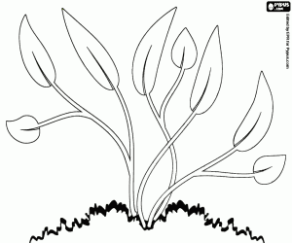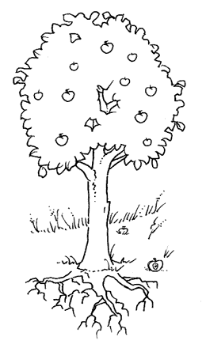

Profundización
Vamos a aprender un poco más.

CLASIFICACIÓN DE LAS PLANTAS
- Teniendo en cuenta el video (ANEXO 1), escribe como se clasifican las plantas y hago un dibujo de cada una.
- Consulta. ¿Cómo se da el proceso de GERMINACIÓN (desarrollo) de una planta? Haz el dibujo

Actividad Práctica
ACTIVIDAD
- Dibuja el siguiente paisaje, coloréalo y luego responde:
- ¿En que se parecen los animales y las plantas? Explica tu respuesta.
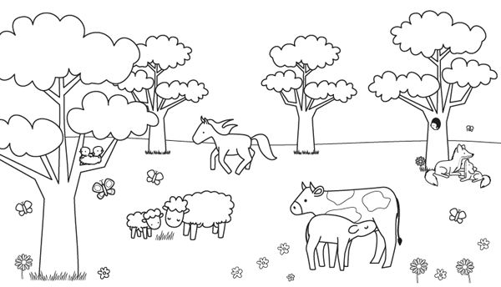

- Enumera según el orden de germinación de una planta (del 1 al 4)
Evaluación
Se calificará cada una de las actividades asignadas por la docente y realizadas por el o la estudiante. El trabajo realizado debe ser enviado al correo dado por la institución, puede ser escaneado o fotos muy claras de lo realizado.

- CIBERGRAFÍA
Querido estudiante, escribir tanto la cibergrafía sugerida por la docente como las fuentes de investigación que utilizaste de forma autónoma.

https://www.youtube.com/watch?v=kgoDDLxfVOw
- RÚBRICA DE EVALUACIÓN
CRITERIO | CUMPLE S/N |  | OBSERVACIONES
1.Trabajo elaborado por el estudiante
2.Orden en la presentación de los trabajos
3.Responsabilidad
4. Apropiación del tema.
- CIBERGRAFÍA
Escribir la cibergrafía utilizada por el docente para la guía propuesta.

https://www.youtube.com/watch?v=kgoDDLxfVOw
- OBSERVACIONES GENERALES (si las hay)
- Se recomienda mucha puntualidad y responsabilidad en el desarrollo de las actividades.

- Familia recuerden que nuestro papel es orientar procesos mas no hacer las cosas por ellos ya que necesitamos que ellos alcancen los logros propuestos para el grado. Todo esto se sustentará y se evaluará en clase

- Esta es una guía para todos los estudiantes del grado 2° en el área de Ciencias Naturales

